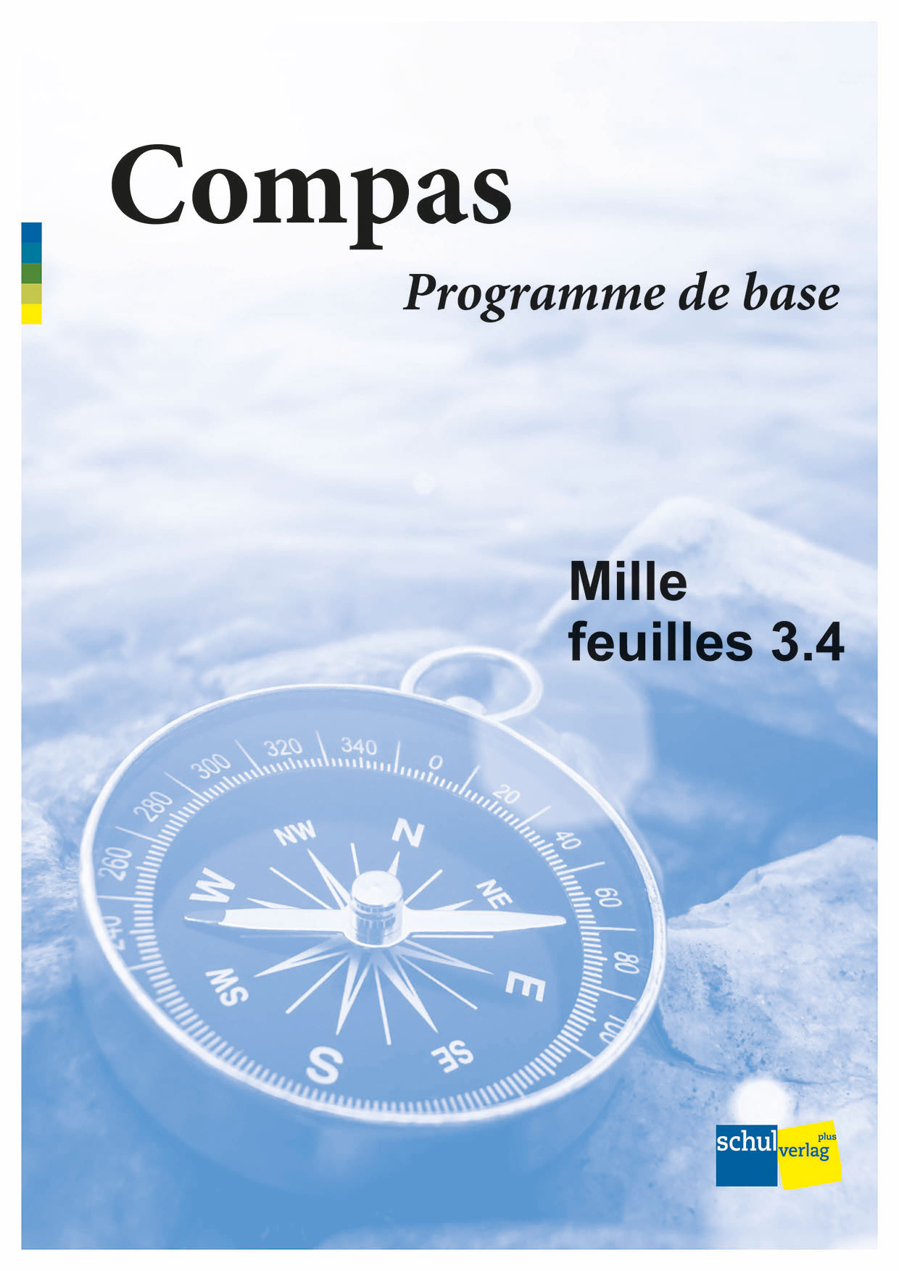

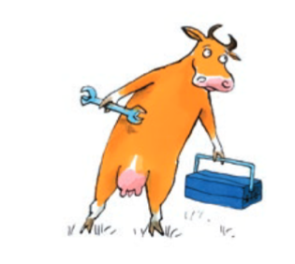
Planen und Unterrichten mit «Mille feuilles» leicht gemacht – dank unserem
Compas – Programme de base:
Am Beispiel von MF 3.1
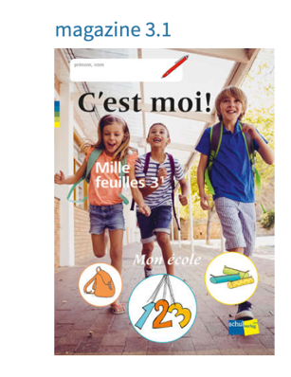
filRouge 3.1
magazine 3.1
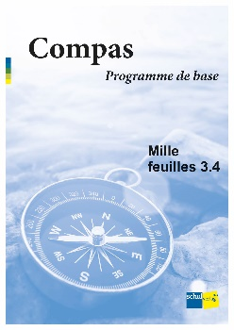
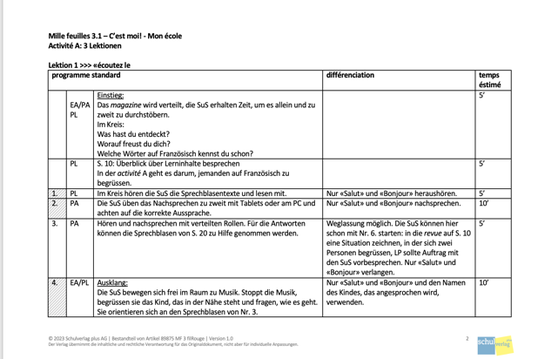
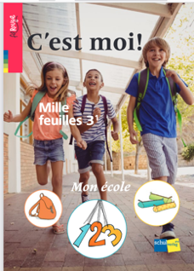
Vorbereitung: Lesen Sie im filRouge die Informationen zu einer activité und im magazine die Aufgaben sorgfältig durch.

Print oder Browserversion
Lektionspläne mit Anpassungen
Übersicht: Compas – Programme de base
Print oder im s-mediabook

Nachbereitung: Was haben Sie erreicht? Was ist weniger gut gelungen? Ging das Zeitmanagement auf? Passen Sie die Planung Ihren und den Bedürfnissen Ihrer SuS an, indem Sie Änderungen direkt im Dokument vornehmen.

Lesen Sie die Lektionspläne zur activité, die Sie vorbereiten.

Unterrichten Sie die Lektion.

Halten Sie das in der Spalte matériel angegebene Material bereit.

Verschaffen Sie sich im Compas – Programme de base einen Überblick über die Inhalte und darüber, was weggelassen bzw. reduziert werden kann.

Mille feuilles 3.4 – Ce sont les histoires! – Jour par jour avec le loup

Ich gestalte ein Minibook zu einer Person oder Figur.
Ich stelle sie der Klasse vor und stelle mein Minibook aus.
- Wochentage » activité A, B, E, F, G
- Kleidungsstücke » activité C, D, G
- Sätze mit il/elle » activité D, F
- Aktivitäten anderer » activité E, F, G, H
- Verben für Aktivitäten (im Park) » activité E, F, H

In magazine 3.4 gestalten und verfassen die Schülerinnen und Schüler in der tâche in einem Minibook eine eigene Geschichte auf Französisch.
Die Lernenden erwerben das Rüstzeug dazu über einen Kinderbuchklassiker aus dem französischen Kulturraum. Mit der Geschichte vom Wolf werden die Schülerinnen und Schüler mit den Wochentagen vertraut und erlernen durch die Arbeit mit der Erzählung einfache Satzstrukturen.
Neuen Wortschatz bauen die Lernenden erneut mit dem Wimmelbild auf. Der Fokus liegt dabei auf Kleidungsstücken und Verben für Aktivitäten (im Park).
Ihren Lernweg und Lernerfolg reflektieren die Schülerinnen und Schüler zum Schluss im zoom.

Grundanspruch in magazine 3.4
Um sämtliche Grundlagen abzudecken, die für das Erfüllen der tâche notwendig sind, können Reduktionen, wie nachfolgend dargestellt, vorgenommen werden:
activité A | 1. | 2. | 3. | 4. | 5. | 6. | 7. | 8. | 9. | 10. | 11.
activité B | 1. | 2. | 3. | 4. | 5. | 6. | 7. | 8. | 9. | 10. | 11.
activité C | 1. | 2. | 3. | 4. | 5. | 6. | 7. | 8. | 9. | 10. | 11.
activité D | 1. | 2. | 3. | 4. | 5. | 6. | 7. | 8. | 9. | 10. | 11. | 12.
activité E | 1. | 2. | 3. | 4. | 5. | 6. | 7. | 8. | 9. | 10. | 11.
activité F | 1. | 2. | 3. | 4. | 5. | 6. | 7.
activité G | 1. | 2. | 3. | 4. | 5. | 6.
activité H | 1. | 2. | 3. | 4. | 5.

Durchführung gemäss Reduktion gemäss Weglassung möglich
filRouge Handreichung

Übersicht Anpassungsmöglichkeiten magazine 3.4
activité A | Wochentage
3. | S. 12, 14, 15 hören und wiederholen, S. 13 weglassen.
5. | Auf Frosch und Pfau beschränken (Grossmutter und Weihnachtsmann entfallen).
6. | Im Text nur die beiden Wörter von Nr. 5 suchen und markieren.
7. | Nur die beiden Wörter von Nr. 5 notieren.
8. | Nur la peinture und la plume im «mini-dic» suchen lassen und zu plume das passende Wort von Nr. 5 notieren.
10. | Vorgeben, welche Farben gesucht und markiert werden: rouge, vert, orange, rose, bleu.

activité B | Wochentage
4. | Je nach Ausgangssprache nur Französisch mit Deutsch vergleichen, evtl. noch eine andere Erstsprache hinzunehmen.
9. | Die SuS wählen nur drei Tage aus. Evtl. mit Unterstützung der LP die Sätze entschlüsseln.
11. | Nur einen oder zwei Sätze fürs Auswendiglernen und die Präsentation vorbereiten: «Lundi, le loup sourit», «Jeudi, il achète des fruits». (Kurze Sätze machen, bekannter Inhalt bei Sätzen mit Verb und Objekt.) Hilfestellung zum Ablesen geben.

activité C | Kleidungsstücke
2. | Menge fürs korrekte Aussprechen reduzieren, diese Wörter einsetzen: un pull, une veste, un pantalon, des chaussures.
6. | Nur mit den Wörtern aus activité C und dem Klassenwortschatz arbeiten:  un t-shirt, un pull, une veste, un chapeau, un pantalon, des chaussettes, des chaussures, une jupe, des lunettes, une robe.
7. | Wortschatz gemäss Nr. 6.
8. | Allenfalls nur mit den Wörtern aus activité C und dem Klassenwortschatz arbeiten:  un t-shirt, un pull, une veste, un chapeau, un pantalon, des chaussettes, des chaussures, une jupe, des lunettes, une robe.
9. | Die LP liest folgende Sätze vor:  - «Un t-shirt est jaune.»  - «Le pull est rouge.»  - «Le pantalon est brun.»  - «Les chaussettes sont bleues.»  - «Une robe est noire.»
11. | Die LP korrigiert die Aufgaben der SuS.

activité D | Kleidungsstücke | Sätze mit il/elle
1. | Wortschatz zu den Kleidungsstücken verwenden, der bereits eingeführt wurde:  un t-shirt, un pull, une veste, un chapeau, un pantalon, des chaussettes, des chaussures, une jupe, des lunettes, une robe.  Drei Kleidungsstücke wählen und notieren.  Weglassung möglich. Direkt bei Nr. 2 weiter.
2. | Siehe différenciation Nr. 1.
7. | Unterstrichene Wörter in der Übersetzungsbox auf S. 27 nachsehen.  Nicht alle Sätze bearbeiten, Auswahl von vier Sätzen treffen.
10. | Unterstrichene Wörter von Nr. 7 verwenden. Zuteilung mit LP besprechen, evtl. nur je ein Beispiel zu il und eines zu elle.

activité E | Wochentage | Aktivitäten anderer | Verben für Aktivitäten (im Park)
1. | Hören reduzieren auf S. 12 und 15.
2. | Gemeinsam mit LP lundi und un soir besprechen. Was ist richtig?
6. | Analog Nr. 4 nur mardi, mercredi, jeudi hören und Verben heraushören. Unterstützung durch LP.
8. | Sätze Nr. 1, 4, 5, 6 hören und lesen.
9. | Sätze analog Nr. 8.
10. | Analog Nr. 8: Nr. 1, 4, 5, 6 mit Infinitiv ergänzen.

activité F | Wochentage | Sätze mit il/elle | Aktivitäten anderer | Verben für Aktivitäten (im Park)
1. | Nur die Verben von nager bis marcher lesen.
4. | Nur die Verben von nager bis marcher anwenden.
5. | Sprechblasentexte beschränken: Aussagesätze und «C’est juste», «C’est faux».
7. | Wortschatz reduzieren:  alle Wochentage;  Il porte un pantalon; Il porte… des chaussettes, une veste, un chapeau;  Elle porte des lunettes; Elle porte… une robe, des chaussures;  il, elle, on;  nager, dessiner, parler, écouter, marcher.

activité G | Wochentage | Kleidungsstücke | Aktivitäten anderer
1./3. | Wortschatz reduzieren:  alle Wochentage;  Il porte un pantalon; Il porte… des chaussettes, une veste, un chapeau;  Elle porte des lunettes; Elle porte… une robe, des chaussures;  il, elle, on;  nager, dessiner, parler, écouter, marcher.
5. | Reduzierter Wortschatz von Nr. 1 bearbeiten.
6. | Anstelle der deutschen kann die französische Seite oben sein. Aus der reduzierten Sammlung Karten wählen.

activité H | Aktivitäten anderer | Verben für Aktivitäten (im Park)
1. | Auswahl: mange, parle, regarde, écoute, dessine (die passenden Nomen stehen den Verben direkt gegenüber).
2. | Aufgabe nur mündlich in Kleingruppe oder mit LP lösen.

